【システムエンジニアコース2年】クラス交流を実施！～BBQ&クイズ大会でチームの絆を強める～

みなさん、こんにちは！システムエンジニア（SE）コース2年生Bクラス担任の、榮です。

今回は、クラスの親睦を深めることを目的に、市内の焼肉店を貸し切って「クラス交流会」を開催しました。
普段はネットワークやシステム開発など専門的な学習に取り組んでいる学生たちですが、この日は授業を離れ、クラスメイト同士で楽しい時間を過ごしました。

「座席指定」で広がる新しい交流
今回の交流会では、事前に座席を指定したうえで、途中で3回の席替えを行いました。普段の座学やグループワークの枠を超え、できるだけ多くのクラスメイトと交流できるようにするためです。

席替えのたびに新しい会話が生まれ、時間が経つにつれて自然と打ち解けていきました。普段あまり話す機会がなかった学生同士が楽しそうに談笑する姿も見られ、クラス全体の距離が少しずつ縮まっていくのが感じられました。

また、学生同士の交流だけでなく、学校生活や将来の進路について話をする場面もあり、それぞれが思い思いの時間を過ごしていました。

学生たちからも「普段の授業中とはまた違う一面が見られて楽しかった！」や「みんなとたくさん話せて最高の思い出になった」という声が上がっていました。

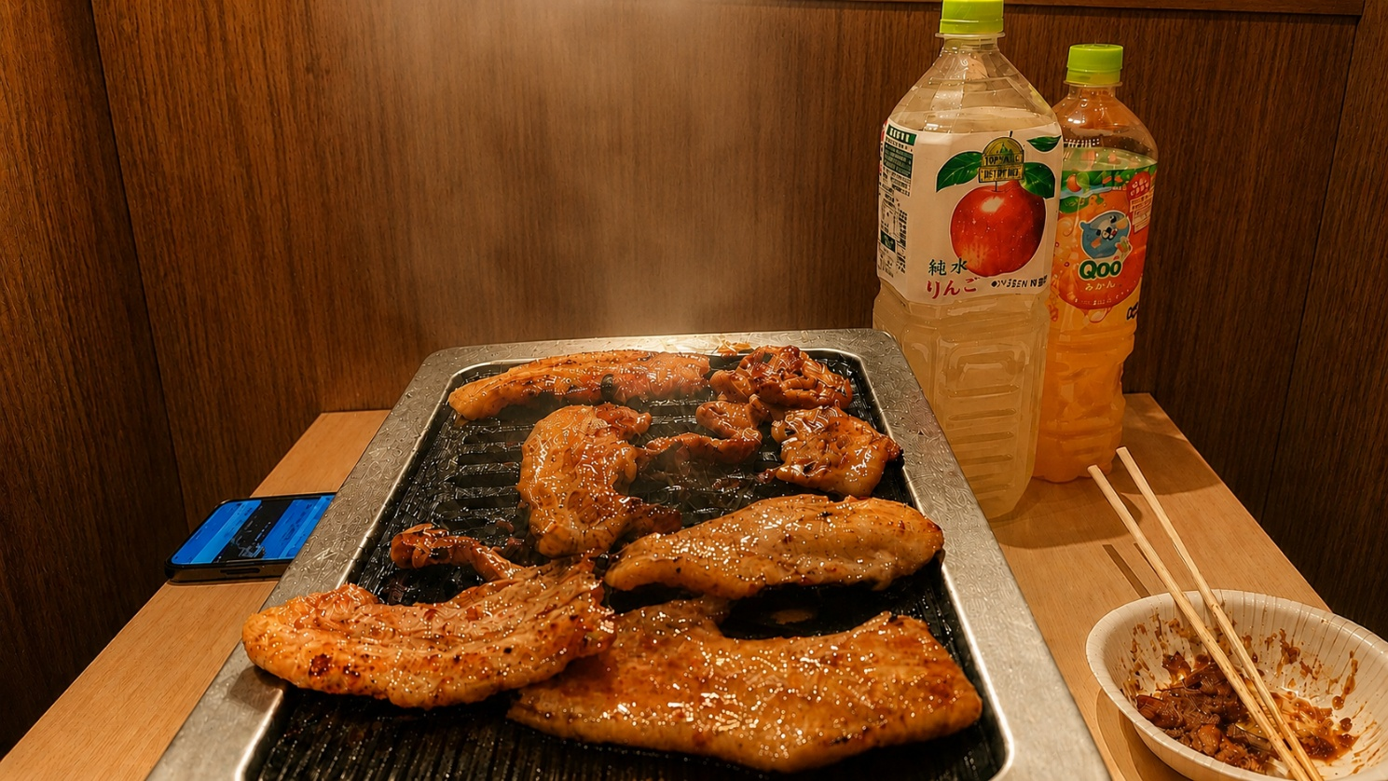

白熱のWebクイズ大会！チャンスは1回×タイムアタック方式の心理戦！
空腹が満たされた段階で、本日のメインイベントであるWebアプリを用いた「クイズ大会」がスタート！
出題されたのは、担任の先生にまつわるマニアックな4択クイズ全20問。先生の意外なキャリアやプライベートの趣味、驚きの特技などが組み込まれていました。
しかも、回答のチャンスは1回のみ。さらに回答のスピードが命となるタイムアタック方式です。
「もう一回お願いします！」「押し間違えました！」「何か先生のために買ってきたら点数上がりますか？笑」という声も飛び交いましたが、システムの仕様は変更なし！学生たちは限られたチャンスの中で真剣に挑戦していました。
また今回は、学生が自主的に写真撮影も担当してくれました。クイズの合間には友人同士で記念撮影をする姿も見られ、会場の楽しい雰囲気をたくさん残してくれました。

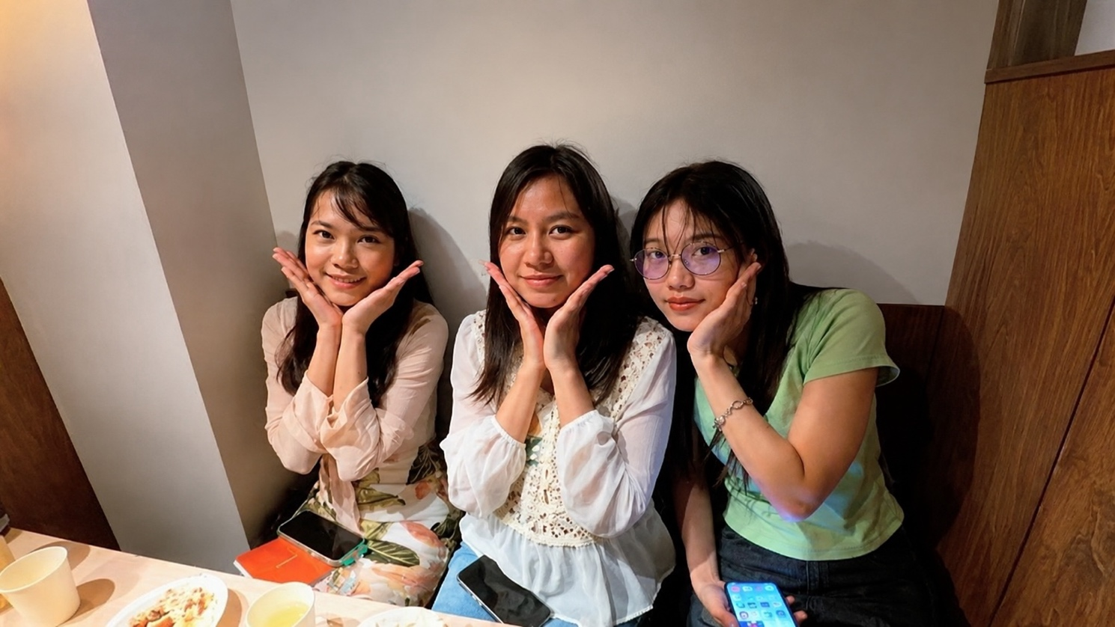

プラチナチケット化！？豪華オリジナル景品＆全員への参加賞

クイズの上位入賞者には、先生のイラストがあしらわれた「特製オリジナルマグカップ」や「缶バッジ」といった、このクラスでしか手に入らないプレミアムな限定景品が贈呈されました！見事景品を勝ち取った学生は、さっそく缶バッジを身につけて満面の笑顔（一部、独特なデザインに圧倒された表情の学生も？笑）。

さらに最後には、惜しくも上位を逃した全員にも、参加賞として「特製オリジナルステッカー」が配布されました。
交流会が終わったあとには「このステッカーを貼ったらPCのスキルが上がりそう！」と、さっそく自分のノートPCに大切に貼り付ける姿が見られました。（学生からは「でも、PCを開いた瞬間にちょっとビックリします（笑）」というユニークな感想も飛び出していました。）
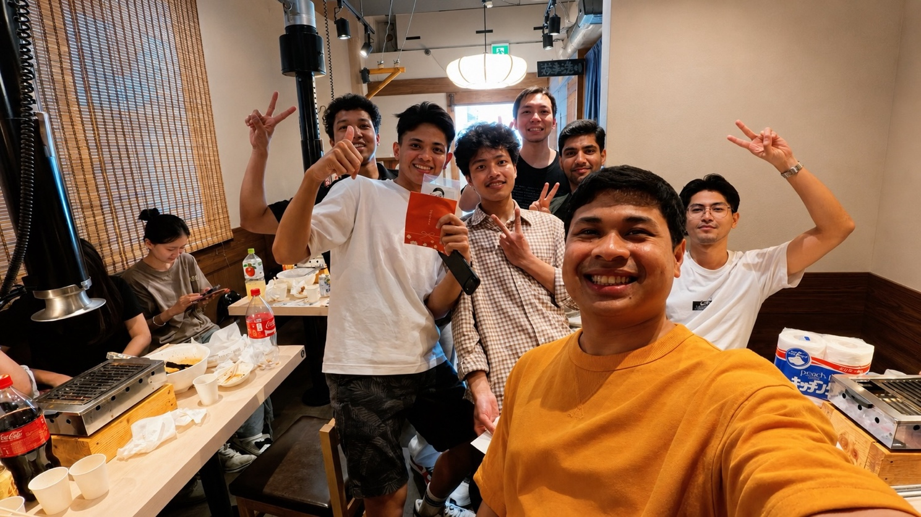

強化されたチームワークで、これからの開発プロジェクトへ

美味しいお肉と、仕様にこだわったクイズ大会を通じて、クラスの結束力は非常に高いものとなりました。
システム開発という分野は、個人の技術力だけでなく、チームメンバーどうしの情報共有、信頼関係、そしてコミュニケーションが非常に重要になります。今回の交流会で得た「最強のチームワーク」を武器に、これからもお互いを高め合いながら、より高度なものづくりの世界へと挑戦していきます！
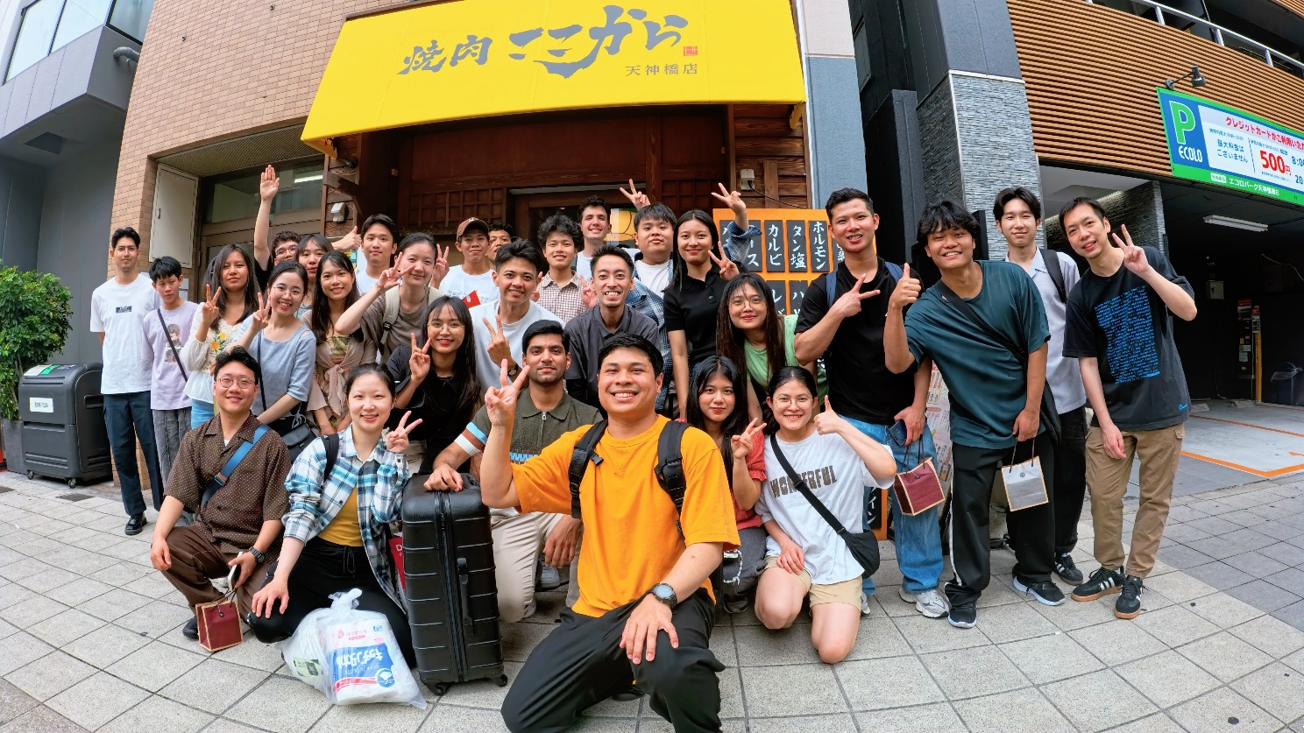

次回のクラスレポートもお楽しみに！

